Лабораторная работа №

- Этапы создания программного обеспечения
Программирование (programming) - теоретическая и практическая деятельность, связанная с созданием программ. Решение задач на компьютере включает в себя следующие основные этапы, часть из которых осуществляется без участия компьютера.
1. Постановка задачи:
• сбор информации о задаче;
• формулировка условия задачи;
• определение конечных целей решения задачи;
• определение формы выдачи результатов;
• описание данных (их типов, диапазонов величин, структуры и т. п.).

2. Анализ и исследование задачи, модели:
• анализ существующих аналогов;
• анализ технических и программных средств;
• разработка математической модели;
• разработка структур данных.

3. Разработка алгоритма:
• выбор метода проектирования алгоритма;
• выбор формы записи алгоритма (блок-схемы, псевдокод и др.);
• выбор тестов и метода тестирования;
• проектирование алгоритма.

4. Программирование:
• выбор языка программирования;
• уточнение способов организации данных;
• запись алгоритма на выбранном языке
программирования.

5. Тестирование и отладка:
• синтаксическая отладка;
• отладка семантики и логической структуры;
• тестовые расчеты и анализ результатов тестирования;
• совершенствование программы.

6. Анализ результатов решения задачи и уточнение в случае необходимости математической модели с повторным выполнением этапов 2-5.
7. Сопровождение программы(внедрение и поддержка):
• доработка программы для решения конкретных задач;
• составление документации к решенной задаче, к математической модели, к алгоритму, к программе, к набору тестов, к использованию.
- Жизненный цикл программного продукта
Программный продукт должен быть соответствующим образом подготовлен к эксплуатации, иметь необходимую техническую документацию, предоставлять сервис и гарантию надежной работы программы, иметь товарный знак изготовителя. Только при таких условиях созданный программный комплекс может быть назван программным продуктом.

Программный продукт имеет несколько качественных характеристик:
- алгоритмическая сложность;
- полнота функций обработки;
- объём файлов программ;
- требования к операционной системе и техническим средствам обработки со стороны программного средства;
- объём дисковой памяти;
- размер оперативной памяти.

Показатели качества должны содержать следующие аспекты:
Программа является правильной, если она работает в соответствии с техническим заданием (ТЗ - документ, которым завершается постановка задачи).
Программа является точной, если выдаваемые ею числовые данные имеют допустимые отклонения от аналогичных результатов, полученных с помощью идеальных математических зависимостей.
Программа является совместимой, если она работает должным образом не только автономно, но и как часть программной системы.
Программа является надежной, если она при всех входных данных обеспечивает полную повторяемость результатов.
Программа является универсальной, если она правильно работает при любых допустимых вариантах исходных данных. В ходе разработки программ предусматриваются специальные средства защиты от ввода неправильных данных, обеспечивающие целостность системы.
Программа является защищенной, если она сохраняет работоспособность при возникновении сбоев (режим реального времени, программа большого времени выполнения).
Программа является полезной, если задача, которую она решает, представляет практическую ценность.
Программа является эффективной, если объем требуемых для ее работы ресурсов ЭВМ не превышает допустимого предела.
Программа является проверяемой, если ее качества могут быть продемонстрированы на практике (проверка правильности и универсальности). Существуют формальные математические методы проверки и неформальные (прогоны программы с остановками в контрольных точках, обсуждение результатов заинтересованными пользователями).
Программа является адаптируемой, если она допускает быструю модификацию с целью приспособления к изменяющимся условиям функционирования.

В условиях существования рынка программных продуктов важными характеристиками являются стоимость, количество продаж, время нахождения на рынке, известность фирмы-производителя и самой программы, наличие на рынке программных продуктов аналогичного назначения.
Программный продукт любого вида характеризуется жизненным циклом, состоящим из отдельных этапов. 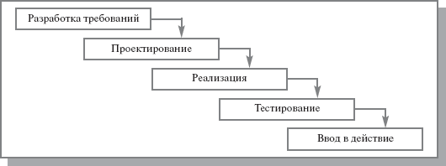
Рисунок 1 - Жизненный цикл программного продукта
Маркетинг предназначен для изучения требований к создаваемому программному продукту (технических, программных, пользовательских). Изучаются также существующие аналоги и продукты-конкуренты. Оцениваются необходимые для разработки материальные, трудовые и финансовые ресурсы, а также устанавливаются примерные сроки разработки.
Проектирование структуры — алгоритмизация процесса обработки данных, детализация функций, разработка архитектурного проекта, выбор методов и средств создания программ.
Программирование (реализация), тестирование и отладка — основной этап работы по разработке программного средства. Часто отдельные работы этого этапа ведутся параллельно, что позволяет сократить общее время разработки.
Документирование — обязательный вид работы. Документация должна содержать необходимые сведения по установке, обеспечению надёжной работы продукта, справочное пособие для пользователя, демонстрационные версии, примеры документов, создаваемых при помощи данного программного продукта, обучающие программы.
Выход программного продукта на рынок связан с организацией продаж массовому пользователю. Здесь применяются стандартные методы — реклама, увеличение числа каналов реализации, создание дилерской и дистрибьюторской сети, гибкая ценовая политика.
Эксплуатация и сопровождение идут, как правило, параллельно. В процессе эксплуатации могут выявляться ошибки, и устранение этих ошибок ведётся в режиме сопровождения, то есть оказание сервисной помощи, обеспечение новыми версиями программ, организация «горячих телефонных линий» для консультаций.
Снятие программного продукта с продажи и отказ от его сопровождения происходит, как правило, в случае изменения технической политики фирмы-изготовителя, неэффективности работы программного продукта, наличия в нём неустранимых ошибок, отсутствие спроса.
Длительность жизненного цикла разных программных продуктов неодинакова. Для большинства современных программ его длительность составляет 2-3 года. Хотя часто встречаются на компьютерах и давно снятые с производства программные продукты.
- Понятие алгоритма
Для составления программы, предназначенной для решения на ЭВМ какой-либо задачи, требуется составление алгоритма ее решения.
Алгоритм — это точное предписание, которое определяет процесс, ведущий от исходных данных к требуемому конечному результату. Алгоритмами, например, являются правила сложения, умножения, решения алгебраических уравнений, умножения матриц и т.п. Слово алгоритм происходит от algoritmi, являющегося латинской транслитерацией арабского имени хорезмийского математика IX века аль-Хорезми. Благодаря латинскому переводу трактата аль-Хорезми европейцы в XII веке познакомились с позиционной системой счисления, и в средневековой Европе алгоритмом называлась десятичная позиционная система счисления и правила счета в ней.
Применительно к ЭВМ алгоритм определяет вычислительный процесс, начинающийся с обработки некоторой совокупности возможных исходных данных и направленный на получение определенных этими исходными данными результатов. Термин вычислительный процесс распространяется и на обработку других видов информации, например, символьной, графической или звуковой.
Если вычислительный процесс заканчивается получением результатов, то говорят, что соответствующий алгоритм применим к рассматриваемой совокупности исходных данных. В противном случае говорят, что алгоритм неприменим к совокупности исходных данных. Любой применимый алгоритм обладает следующими основными свойствами:
• результативностью;
Результативность означает возможность получения результата после выполнения конечного количества операций.
• определенностью;
Определенность состоит в совпадении получаемых результатов независимо от пользователя и применяемых технических средств.
• массовостью;
Массовость заключается в возможности применения алгоритма к целому классу однотипных задач, различающихся конкретными значениями исходных данных.
• дискретностью;
Дискретность означает разбиение алгоритма на конечную последовательность действий или шагов при его выполнении.
• конечностью.
Конечность означает то, что алгоритм должен выполняться за конечное время.

Для задания алгоритма необходимо описать следующие его элементы:
• набор объектов, составляющих совокупность возможных исходных данных, промежуточных и конечных результатов;
• правило начала;
• правило непосредственной переработки информации (описание последовательности действий);
• правило окончания;
• правило извлечения результатов.

Алгоритм всегда рассчитан на конкретного исполнителя. В нашем случае таким исполнителем является ЭВМ. Для обеспечения возможности реализации на ЭВМ алгоритм должен быть описан на языке, понятном компьютеру, то есть на языке программирования.
Таким образом, можно дать следующее определение программы.
Программа для ЭВМ представляет собой описание алгоритма и данных на некотором языке программирования, предназначенное для последующего автоматического выполнения.
- Способы описания алгоритмов
К основным способам описания алгоритмов можно отнести следующие:
• словесно-формульный;
• структурный или блок-схемный;
• с помощью граф-схем;
• с помощью сетей Петри.

Перед составлением программ чаще всего используются словесно-формульный и блок-схемный способы. Иногда перед составлением программ на низкоуровневых языках программирования типа языка Ассемблера алгоритм программы записывают, пользуясь конструкциями некоторого высокоуровнего языка программирования. Удобно использовать программное описание алгоритмов функционирования сложных программных систем. Так, для описания принципов функционирования ОС использовался Алголоподобный высокоуровневый язык программирования.
При словесно-формульном способе алгоритм записывается в виде текста с формулами по пунктам, определяющим последовательность действий.
Пусть, например, необходимо найти значение следующего выражения:
у = 2а – (х+6).
Словесно-формульным способом алгоритм решения этой задачи может быть записан в следующем виде:

1. Ввести значения а и х.
2. Сложить х и 6.
3. Умножить a на 2.
4. Вычесть из 2а сумму (х+6).
5. Вывести у как результат вычисления выражения.

При блок-схемном описании алгоритм изображается геометрическими фигурами (блоками), связанными по управлению линиями (направлениями потока) со стрелками. В блоках записывается последовательность действий.

Данный способ по сравнению с другими способами записи алгоритма имеет ряд преимуществ. Он наиболее нагляден: каждая операция вычислительного процесса изображается отдельной геометрической фигурой. Кроме того, графическое изображение алгоритма наглядно показывает разветвления путей решения задачи в зависимости от различных условий, повторение отдельных этапов вычислительного процесса и другие детали.
Оформление программ должно соответствовать определенным требованиям. В настоящее время действует единая система программной документации (ЕСПД), которая устанавливает правила разработки, оформления программ и программной документации. В ЕСПД определены и правила оформления блок-схем алгоритмов (ГОСТ 10.002-80 ЕСПД, ГОСТ 10.003-80 ЕСПД, ГОСТ 19.701-90).
Операции обработки данных и носители информации изображаются на схеме соответствующими блоками. Большая часть блоков по построению условно вписана в прямоугольник со сторонами а и b. Минимальное значение а = 10 мм, увеличение а производится на число, кратное 5 мм. Размер b=1,5a. Для от дельных блоков допускается соотношение между а и b, равное 1:2. В пределах одной схемы рекомендуется изображать блоки одинаковых размеров. Все блоки нумеруются. Виды и назначение основных блоков приведены в таблице 1.
Линии, соединяющие блоки и указывающие последовательность связей между ними, должны проводится параллельно линиям рамки. Стрелка в конце линии может не ставиться, если линия направлена слева направо или сверху вниз. В блок может входить несколько линий, то есть блок может являться преемником любого числа блоков. Из блока (кроме логического) может выходить только одна линия. Логический блок может иметь в качестве продолжения один из двух блоков, и из него выходят две линии. Если на схеме имеет место слияние линий, то место пересечения выделяется точкой. В случае, когда одна линия подходит к другой и слияние их явно выражено, точку можно не ставить.
Схему алгоритма следует выполнять как единое целое, однако в случае необходимости допускается обрывать линии, соединяющие блоки.
Если при обрыве линии продолжение схемы находится на этом же листе, то на одном и другом конце линии изображается специальный символ соединитель — окружность диаметром 0,5 а. Внутри парных окружностей указывается один и тот же идентификатор. В качестве идентификатора, как правило, используется порядковый номер блока, к которому направлена соединительная линия.
Если схема занимает более одного листа, то в случае разрыва линии вместо окружности используется межстраничный соединитель. Внутри каждого, соединителя указывается адрес — откуда и куда направлена соединительная линия. Адрес записывается в две строки: в первой указывается номер листа, во второй — порядковый номер блока.
Блок-схема должна содержать все разветвления, циклы и обращения к подпрограммам, содержащиеся в программе.

Таблица 2 - Условные обозначения блоков схем алгоритмов
1. Ввод-вывод (данные) | 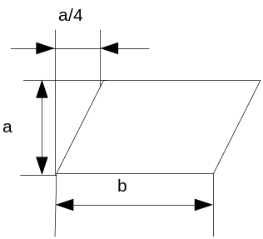 | Преобразование данных в форму, пригодную для обработки (ввод) или отображения результатов обработки (вывод)
2. Ручной ввод | 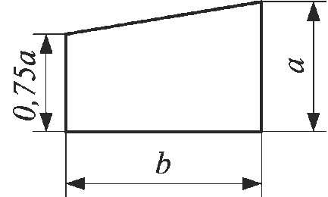 | Ввод данных вручную при помощи неавтономных устройств с клавиатурой, переключателей, кнопок
3. Документ | 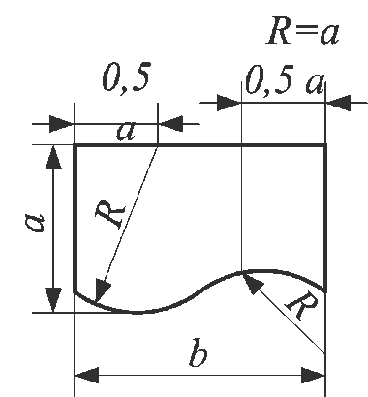 | Ввод – вывод данных, носителем которых служит бумага
4. Процесс | 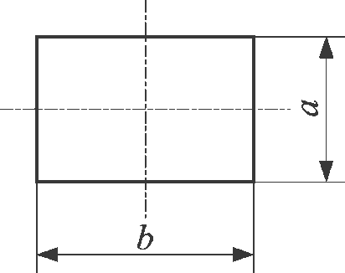 | Выполнение операции или группы операций, в результате которых изменяется значение, форма представления или расположение данных
5. Предопределенный процесс | 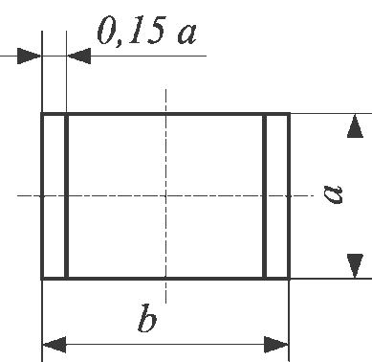 | Использование раннее созданных и отдельно описанных алгоритмов или программ
6. Ручная операция | 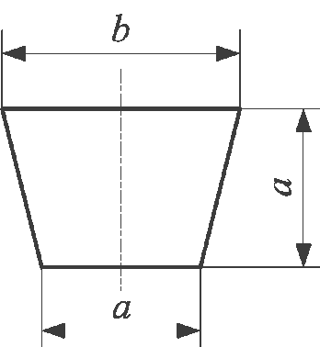 | Автономный процесс, выполняемый вручную или при помощи неавтоматически действующих средств
7. Модификация (подготовка) | 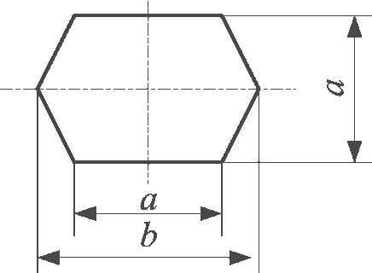 | Выполнение операций, меняющих команды или группы команд, изменяющих программу
8. Решение | 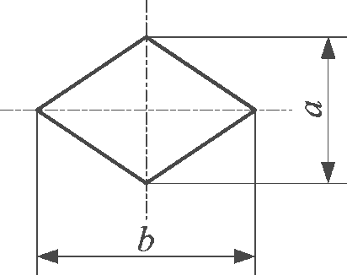 | Выбор направления выполнения алгоритма или программы в зависимости от некоторых переменных условий
9. Линия потока |  | Поток данных или управления
10. Пунктирная линия |  | Альтернативная связь между двумя или более символами
11. Параллельные действия | 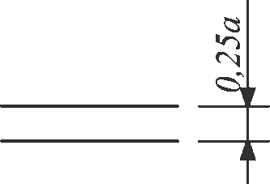 | Начало или окончание двух или более одновременно выполняемых операций
12. Пропуск | 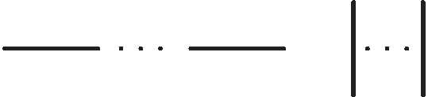 | Пропуск символов или группы символов, в которых не определены ни тип, ни число символов
13. Соединитель | 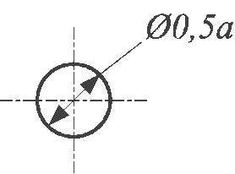 | Указание связи между прерванными линиями потока, связывающими символы
14. Пуск - терминатор | 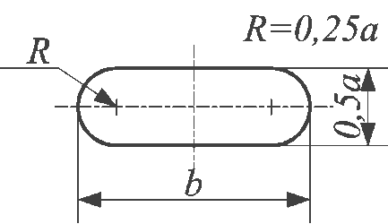 | Начало, конец, прерывание процесса обработки данных или выполнения программы
15. Комментарий | 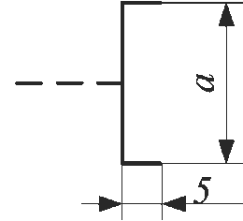 | Связь между элементом схемы и пояснением
16. Граница цикла | 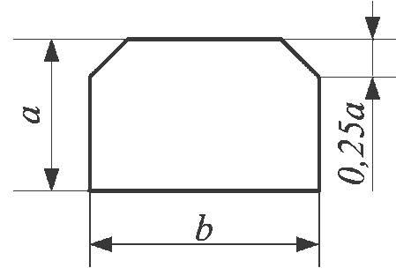
17. Передача управления | 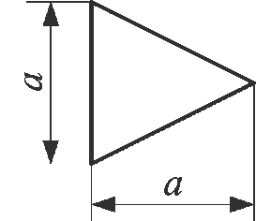 | Непосредственная передача управления от одного процесса к другому, иногда с возможностью прямого возвращения к инициирующему процессу после того, как инициируемый процесс завершит свои функции
18. Канал связи | 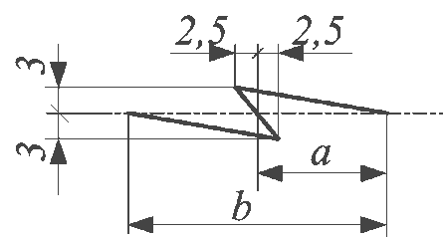 | Передача данных по каналу связи
19. Карта | 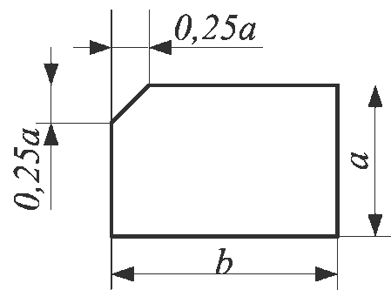 | Ввод – вывод данных, носителем которых служит перфокарта
20. Лента | 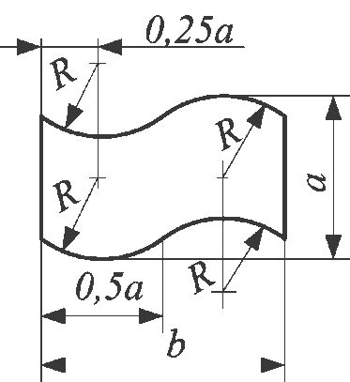 | Ввод – вывод данных, носителем которых служит перфолента
21.Межстраничный соединитель | 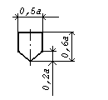 | Указание связи между прерванными линиями, соединяющими блоки, расположенные на разных листах.
22. Дисплей | 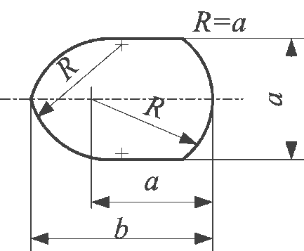 | Ввод – вывод данных, если непосредственно подключенное к процессу устройство воспроизводит данные и позволяет оператору ПК вносить изменения в процессе их обработки
23. Неавтономная память (запоминаемые данные) | 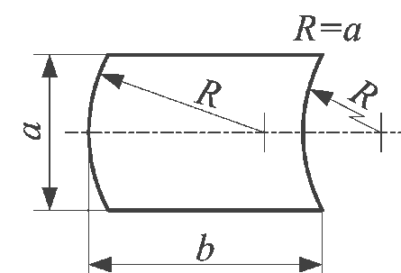 | Ввод – вывод данных в случае использования запоминающего устройства, управляемого непосредственно процессором
24. Оперативная память | 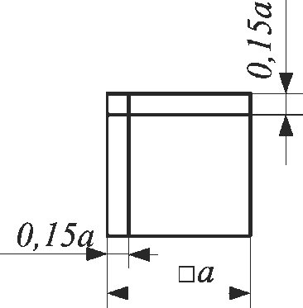 | Ввод – вывод данных, носителем которых служит магнитный сердечник
25. Запоминающее устройство с последовательным доступом | 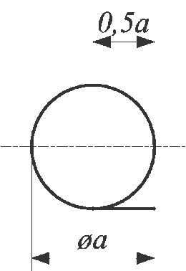 | Ввод – вывод данных, носителем которых служит магнитная лента
26. Запоминающее устройство с прямым доступом | 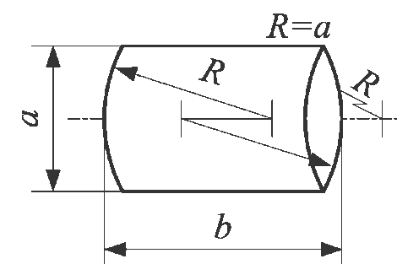 | Ввод – вывод данных, носителем которых служит магнитный барабан
ВНИМАНИЕ !!! Размер а должен выбираться из ряда 10, 15, 20 мм. Допускается увеличивать размер а на число, кратное 5. Размер b=1,5а.

- Структурные схемы алгоритмов
Одним из свойств алгоритма является дискретность — возможность расчленения процесса вычислений, предписанных алгоритмом, на отдельные этапы, возможность выделения участков программы с определенной структурой. Можно выделить и наглядно представить графически три простейшие структуры:
• последовательность двух или более операций;
• выбор направления;
• повторение.

Любой вычислительный процесс может быть представлен как комбинация этих элементарных алгоритмических структур. Соответственно, вычислительные процессы, выполняемые на ЭВМ по заданной программе, можно разделить на три основных вида:
• линейные;
• ветвящиеся;
• циклические.

Линейным принято называть вычислительный процесс, в котором операции выполняются последовательно, в порядке их записи. Каждая операция является самостоятельной, независимой от каких-либо условий. На схеме блоки, отображающие эти операции, располагаются в линейной последовательности.

Линейные вычислительные процессы имеют место, например, при вычислении арифметических выражений, когда имеются конкретные числовые данные и над ними выполняются соответствующие условию задачи действия. На рисунке 1 показан пример линейного алгоритма, определяющего процесс вычисления арифметического выражения

у=(b²-ас):(а+с).

Вычислительный процесс называется разветвляющимся, если для его реализации предусмотрено несколько направлений (ветвей). Каждое отдельное направление процесса обработки данных является отдельной ветвью вычислений. Ветвление в программе — это выбор одной из нескольких последовательностей команд при выполнении программы. Выбор направления зависит от заранее определенного признака, который может относиться к исходным данным, к промежуточным или конечным результатам. Признак характеризует свойство данных и имеет два или более значений.
Разветвляющийся процесс, включающий в себя две ветви, называется простым, более двух ветвей — сложным. Сложный ветвящийся процесс можно представить с помощью простых ветвящихся процессов.
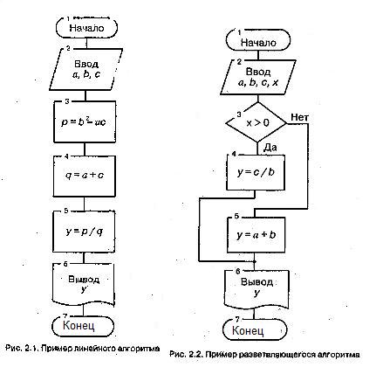
Направление ветвления выбирается логической проверкой, в результате которой возможны два ответа: «да» — условие выполнено и «нет» — условие не выполнено.
Следует иметь в виду, что, хотя на схеме алгоритма должны быть показаны все возможные направления вычислений в зависимости от выполнения определенного условия (или условий), при однократном прохождении программы процесс реализуется только по одной ветви, а остальные исключаются. Любая ветвь, по которой осуществляются вычисления, должна приводить к завершению вычислительного процесса.
На рисунке 2. показан пример алгоритма с разветвлением для вычисления следующего выражения:
Y = (а+b), если Х <0;
с/b, если Х>0.
Циклическими называются программы, содержащие циклы. Цикл — это многократно повторяемый участок программы.
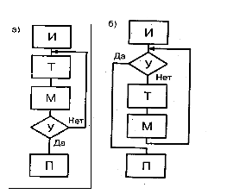
Рисунок 3. Примеры циклических алгоритмов

В организации цикла можно выделить следующие этапы:
• подготовка (инициализация) цикла (И);
• выполнение вычислений цикла (тело цикла) (Т);
• модификация параметров (М);
• проверка условия окончания цикла (У).

Порядок выполнения этих этапов, например, Т и М, может изменяться. В зависимости от расположения проверки условия окончания цикла различают циклы с нижним и верхним окончаниями (рисунок 3). Для цикла с нижним окончанием (цикл с постусловием)-(рисунок 3 а) тело цикла выполняется как минимум один раз, так как сначала производятся вычисления, а затем проверяется условие выхода из цикла. В случае цикла с верхним окончанием (цикл с предусловием)-(рисунок 3 б) тело цикла может не выполниться ни разу в случае, если сразу соблюдается условие выхода.

Цикл называется детерминированным, если число повторений тела цикла заранее известно или определено. Цикл называется итерационным, если число повторений тела цикла заранее неизвестно, а зависит от значений параметров (некоторых переменных), участвующих в вычислениях.

На рисунке 4 показан пример циклического алгоритма вычисления суммы десяти чисел.
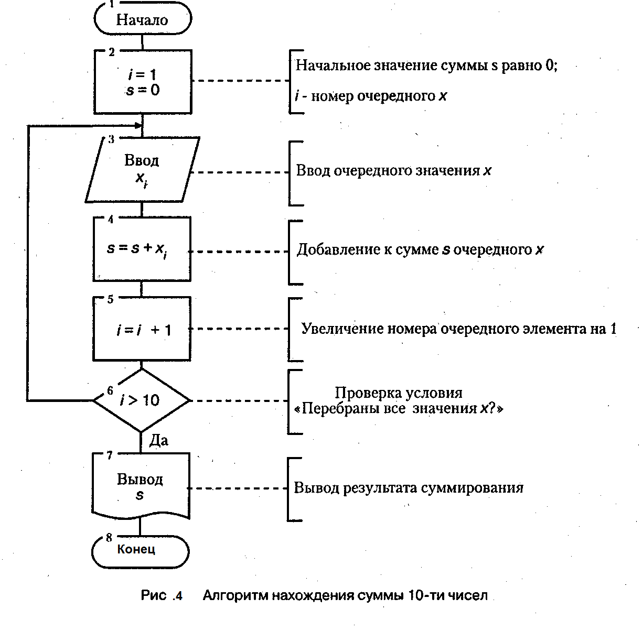

- Создание блок-схем в Microsoft Visio
Графический редактор Visio обладает множеством особенностей, которые значительно повышают возможности Visio по сравнению с обычными редакторами. К одной из таких особенностей относится наличие встроенных мастеров, позволяющих создавать блок-схемы различных уровней сложности. В этом разделе мы подробно рассмотрим возможные пути разработки профессиональных блок-схем.
В Visio имеется несколько стандартных типов блок-схем, с помощью которых можно быстро строить схемы в тех областях, где они используются наиболее часто:
Audit Diagram (аудиторская диаграмма) - блок-схема ревизии - включает фигуры, используемые в схемах контроля, учета и управления финансовыми или информационными потоками;
Basic Flowchart (основная блок-схема) - блок-схема общего назначения - применяется для создания пользовательских блок-схем произвольного назначения или добавления необходимых элементов в стандартные схемы;
Cause and Effect Diagram (причинно-следственная диаграмма) - блок-схема, позволяющая проиллюстрировать причинную зависимость событий;
Cross-Functional Flowchart (перекрестно-функциональная блок-схема) - надстройка блок-схемы, которая предназначена для иллюстрации отношений между изменением процесса выполнения задачи и его организацией;
Data Flow Diagram (диаграмма временного потока) - блок-схема, содержащая элементы, которые зависят от времени или условия;
IDEFO Diagram (IDEFO-диаграмма) - блок-схема, позволяющая создавать зависимые или многоуровневые диаграммы;
Mind Mapping Diagram (отображающая диаграмма) - блок-схема, предназначенная для представления проектов, находящихся в стадии разработки или усовершенствования;
SDL Diagram (SDL-диаграмма) - блок-схема, в которой используются графические элементы языка SDL (Specification and Description Language, язык спецификации и описаний). Эта блок-схема содержит фигуры стандартных элементов языка SDL, с помощью которых можно создавать профессиональные блок-схемы, например блок-схемы программ;
TQM Diagram (TQM-диаграмма) - блок-схема, предназначенная для представления управления и автоматизации процесса;
Work Flow Diagram (диаграмма распределения рабочего потока) - блок-схема для представления процесса управления, учета и изменения человеческих ресурсов.
Перечисленных типов достаточно для создания блок-схем любой сложности. Каждый тип имеет свой трафарет, в котором содержатся соответствующие мастера. Все трафареты, предназначенные для работы с блок-схемами, по умолчанию устанавливаются в папку C:\Program Files\Microsoft Office\Visio 10\1033\Solutions\ Flowchart. В Visio эти трафареты становятся доступными после выбора команды File - Stencils - Flowchart.

В качестве примера создания блок-схемы построим простую схему подготовки к продаже компьютера в специализированном магазине. Для этого откройте или создайте чистый лист и выберите трафарет Basic Flowchart Shapes.
Перед построением блок-схемы запишем словесное описание алгоритма:
- Заказ нового компьютера
- Комплектация компьютера (отдельная сложная процедура, в нашем случае обозначим, как предопределенный процесс)
- Проверяем, компьютер работает правильно? Если да, то переходим к пункту 4. Если нет (компьютер работает неправильно), то возвращаемся к пункту 2.
- Выписка гарантийного талона и других документов.
- Алгоритм завершен.
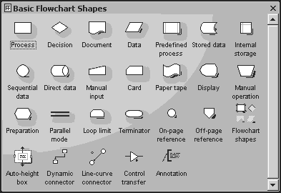

При создании профессиональных блок-схем для обозначения начала используется специальная фигура Terminator (проверьте размер фигуры на соответствие ГОСТ, обычно необходимо изменить размер и сохранить фигуру с новыми размерами). В поле трафарета выберите эту фигуру и перетащите её на лист. Далее выберите фигуру Process и перетащите ее на лист. Эта фигура характеризует первый элемент в схеме. Чтобы сделать его понятным для других пользователей, в него необходимо вставить текст, например "Заказ нового компьютера". Текст вставить очень просто – после размещения фигуры Process в поле листа нажмите кнопку Text Tool (или выполните двойной щелчок на фигуре), которая находится на панели инструментов Standard, и введите соответствующий текст.
Добавьте в поле листа еще одну фигуру, которая будет обозначать процесс сборки необходимого оборудования. В профессиональной схеме для этой цели можно использовать фигуру Procedure.
Для соединения элементов схемы можно использовать соединители (connectors) из текущего трафарета или выбрать понравившийся соединитель в специальном трафарете.
Следующий элемент схемы будет обозначать процесс тестирования собранного компьютера. Этот процесс может иметь два исхода: компьютер работает правильно и его можно продавать или возникают ошибки, и требуется дополнительное тестирование и, соответственно, замена неисправных комплектующих. Для обозначения ситуаций, требующих выбора одного из двух или трех вариантов, используются специальные фигуры. В трафарете Basic Flowchart Shapes это фигура Decision. Выбор условия обозначается линией, выходящей из угла фигуры. Как правило, каждое условие имеет свою подпись. В простейшем случае это Да или Нет.
- Соединение элементов блок-схемы
Большое количество соединителей представлено в трафарете Connectors, который можно открыть, выбрав команду File - Stencils - Visio Extras - Connectors. При использовании соединителей важно помнить, что соединения должны выполняться в точках соединения (connection points), которые на фигуре, вставленной в лист, обозначаются синими крестиками. При правильном соединении фигуры и соединителя в месте стыковки появляется красный квадрат. Если фигура не имеет точек соединения, возможно, что отключено их отображение или выбранная фигура входит в группу. Для отображения точек соединения необходимо в меню View установить флажок напротив пункта Connection Points. При правильном соединении элементов блок-схемы последующее перемещение отдельных блоков схемы по полю листа не приведет к разрыву установленных связей, напротив - соединитель автоматически изменит свою форму, подстраиваясь под новое положение.
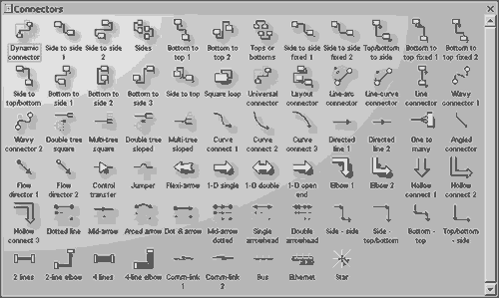
Завершением процедуры продажи компьютера является формирование пакета документов, в котором содержатся квитанции об оплате, гарантийные талоны, документация на комплектующие, рекомендации, рекламные проспекты и т. д. Для обозначения документов в блок-схеме можно использовать фигуру Document.
Результат создания простой блок-схемы, которая показывает процесс подготовки нового компьютера к продаже, представлен на приведенном ниже рисунке. На нем приведено изображение блок-схемы, созданной с помощью трафарета Basic Flowchart Shapes и соединителей, взятых из трафарета Connectors.
После завершения создания блок-схемы необходимо: проверить отсутствие заливки элементов схемы. Для этого необходимо открыть специальный трафарет Backgrounds (см. раздел "Дополнительные элементы оформления презентации"), который содержит множество различных фоновых изображений.

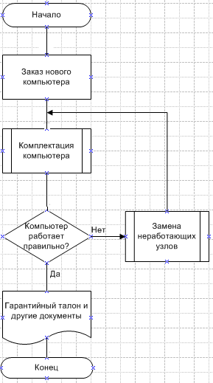

- Навигация в многостраничных блок-схемах
Кроме простых блок-схем, предназначенных для схематичного отображения какого-либо процесса, обычно умещающихся на одной странице, существуют блок-схемы, которые могут занимать десятки или даже сотни страниц и иметь очень разветвленную структуру. Примером такой схемы может быть блок-схема компьютерной программы или технологического процесса.
В Visio имеются специальные технологии, позволяющие достаточно просто ориентироваться в таких сложных схемах. Как правило, для этого используются два метода: нумерация фигур в блок-схеме и соединение страниц с помощью фигуры Off-page reference.
Нумерация фигур применяется при использовании перекрестных ссылок или при указании последовательности исполняемых шагов. Использование нумерации фигур значительно облегчает восприятие большой блок-схемы, расположенной на нескольких листах. Для нумерации используется мастер Number Shapes, который необходимо рассмотреть подробнее.
Чтобы открыть окно диалога этого мастера, выберите команду Tools - Macros - Visio Extras - Number Shapes. В открывшемся окне диалога необходимо выбрать параметры изменения нумерации фигур:

Раздел Number Assigned содержит параметры, определяющие отображение нумерации. Например, в полях Start with и Interval устанавливаются число, с которого начинается нумерация, и шаг нумерации. Для ввода текстового обозначения при нумерации, например "Step", его нужно определить в поле Preceding Text. Образец того, как будет выглядеть нумерация, можно увидеть в поле Preview.
Раздел Operation содержит способ нумерации: ручная нумерация (Manually By Clicking), автоматическая нумерация (Auto Number) и обновление нумерации на странице (Renumber Maintaining Sequence).
Раздел Apply To содержит параметры, определяющие область применимости мастера: все фигуры на листе (All Shapes) или только выделенные фигуры (Selected Shapes).
Наиболее простой способ нумерации - автоматическая нумерация. При автоматической нумерации, то есть когда в окне диалога Number Shapes установлен флажок Auto Number, все фигуры, имеющиеся на листе, нумеруются автоматически. По умолчанию нумерация выполняется сверху вниз и слева направо. Последовательность нумерации можно изменить. Для этого в окне диалога Number Shapes перейдите на вкладку Advanced и в разделе Auto Numbering Sequence установите переключатель напротив нужного порядка нумерации. На этой же вкладке можно выбрать способ отображения нумерации: до текстового блока фигуры (Before shape text), под текстом (After shape text) или вообще скрыть с помощью установки флажка Hide Shapes Numbers.
Чтобы выполнить нумерацию фигур вручную, нужно выполнить следующую процедуру.
- Перейдите к тому листу, на котором нужно выполнить нумерацию фигур.
- Выберите команду Tools - Macros - Visio Extras - Number Shapes.
- В открывшемся окне диалога установите переключатель Operation в положение Manually By Clicking.
- В полях Start with, Interval и Preceding Text установите значения параметров начала нумерации, ее шага и сопроводительного текста.
- Нажмите кнопку OK.
- В открывшемся информационном окне в поле Next Number Assigned будет указан текущий номер. Для присвоения его какой-либо фигуре щелкните по ней левой кнопкой мыши. Фигура получит номер, а счетчик в поле Next Number Assigned изменит свое значение.
- Для нумерации других фигур повторите шаг 6.
- Для окончания нумерации и удаления информационного окна нажмите в нем кнопку Close.
Рассмотренные способы нумерации касаются только тех фигур, которые уже находятся на листе. Что же делать, если необходимо не только выполнить нумерацию для существующих фигур, но и продолжить ее для вновь вставляемых? Решение этой задачи заключается в установке флажка Continue numbering shapes as dropped on page. После установки этого флажка все фигуры, помещаемые на лист, будут нумероваться автоматически.
По умолчанию при нумерации фигур соединители не нумеруются. Однако это можно изменить. Чтобы применить мастер нумерации к соединителям, нужно снять флажок Exclude Connectors. Этот флажок находится на вкладке Advanced в окне диалога Number Shapes. К сожалению, в Visio нет возможности отключить нумерацию фигур, оставив возможность автоматической нумерации соединителей, поэтому операция нумерации соединителей должна выполняться вручную.

Двойной щелчок по фигуре
По умолчанию все фигуры, кроме описанной выше, при двойном щелчке по ним открывают свой текстовый блок. Однако действия, выполняемые после двойного щелчка, можно изменить. Выделите нужную фигуру, выберите команду Format - Behavior и перейдите на вкладку Double-Click. На этой вкладке перечислены различные действия, которые можно привязать к двойному щелчку мышью. Например, если переключатель установить в положение Go to page, то в раскрывающемся списке можно будет выбрать лист, к которому будет осуществляться переход после двойного щелчка. Такая фигура станет частично похожа на фигуру Off-page reference. Другое действие, имеющее "богатое" продолжение, задается установкой переключателя в положение Run macro. После этого в списке нужно выбрать необходимый макрос. Богатство возможностей достигается тем, что Visio имеет встроенный внутренний язык программирования VBA (Visual Basic for Application). Используя обширные возможности этого языка, можно в дальнейшем присвоить созданный макрос любой фигуре.

- Межстраничный соединитель
Другим способом навигации по страницам многостраничной блок-схемы является использование специальной фигуры Off-page reference, мастер которой находится в трафарете Basic Flowchart Shapes.
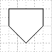

Эта фигура обладает замечательным свойством - после двойного щелчка по ней открывается связанный с ней лист текущего документа.
Использование фигуры типа Off-page reference необходимо только в тех случаях, когда для представления блок-схемы или диаграммы используется компьютер.
Для создания фигуры Off-page reference на рабочем листе используется следующая процедура.
- Откройте трафарет Basic Flowchart Shapes. Для этого выберите команду
File - Stencils - Flowchart - Basic Flowchart Shapes.
- В трафарете выберите мастер Off-page reference и перетащите его на рабочий лист.

- В открывшемся окне диалога Off-page reference установите необходимые параметры.
- В разделе Connect to выберите страницу, к которой должен выполняться переход после двойного щелчка по фигуре. Если переключатель установлен в положение Existing page, то в раскрывающемся списке можно выбрать одну из соответствующих страниц.
- Для автоматического создания копии фигуры Off-page reference на листе, куда будет выполняться ссылка, установите флажок Drop off-page reference shape on page.
- Чтобы текстовый блок, вставленный в фигуру Off-page reference на текущей странице, соответствовал тексту копии фигуры, находящейся на листе, куда выполняется ссылка, установите флажок Keep shape text synchronized.
- Для сохранения гиперссылки при последующем преобразовании данного листа в HTML-формат установите флажок Insert hyperlinks on shape(s).
- Нажмите кнопку OK.
После этого на листе появится новая фигура, которая будет иметь все свойства обычной фигуры за одним исключением - при двойном щелчке по ней она не будет открывать свой текстовый блок для редактирования, а выполнит переход к определенному листу.
Контрольные вопросы к защите лабораторной работы
- Что такое алгоритм?
- Перечислите основные свойства алгоритма.
- Что означает массовость алгоритма?
- Что означает конечность алгоритма?
- Какие существую способы описания алгоритмов?
- Какие ГОСТ-ы определяют правила оформления блок-схем алгоритмов?
- Какие условные обозначения блоков схем алгоритмов существуют?
- Какие элементарные алгоритмические структуры существуют?
- Приведите примеры циклических алгоритмов.
- В чем состоит отличие детерминированного цикла от итерационного?
- Как создаются блок-схемы в Microsoft Visio?
- Для чего используется межстраничный соединитель?

Задание
- Необходимо разработать алгоритм решения задачи (в соответствии с вариантом)
- Разработать словесное описание алгоритма решения задачи
- Разработать блок – схему решения поставленной задачи.
- Блок – схему реализовать в соответствии с ГОСТ
- Блок – схему алгоритма начертить в Visio
Содержимое отчета
- Титульный лист
- Цель работы
- Номер и содержимое варианта задания
- Алгоритм решения задачи (словесное описание и блок – схема алгоритма( оформленную по ГОСТ-у))
- Вывод

